# Краткосрочный проект, в средней группе  ко Дню Матери

# «Мама – главное слово!»

# Подготовила Воспитатель МБДОУ «БЦРР- д/сад «Журавушка»

# Малявка Юлия Владимировна

**Актуальность проекта:**  
Мама – самый главный человек в жизни каждого. В России праздник День Матери утвержден в 1998 году. Цель праздника – поддерживать традиции бережного отношения к женщине, закрепить семейные устои, особо отметить значение в нашей жизни главного человека – Матери. Для ребенка особенно важна роль мамы в его жизни. В бешеном темпе современной жизни общение матери и ребёнка минимально. Все мамы заняты, им не хватает времени на духовное общение, душевную близость со своим ребенком. Поэтому мы решили в средней группе реализовать данный проект, обратив тем самым внимание на духовные ценности в отношениях матери и ребенка.

**Тип проекта:**познавательно - творческий

**Вид проекта**: познавательный, речевой, творческий, продуктивный, игровой,   групповой.  
**Продолжительность:**  краткосрочный,  с 1.11 2023 – 30.11.2023.

**Участники:** педагоги, дети, родители, муз. руководитель.

**Возраст детей:** 4-5 лет.

**Проблема:**Современные дети стали менее отзывчивы к чувствам самого близкого для него человека. Ребёнок не всегда способен осознавать и контролировать свои эмоции, а это приводит к импульсивности поведения по отношению к матери.  
**Цель:** Формировать осознанное понимание значимости мамы в жизни ребёнка.  
**Задачи:**  
1.Познакомить детей с праздником День Матери.  
2. Показать детям значение мамы в их жизни.  
3.Развивать интерес ребенка к своим близким, способствовать укреплению семейных отношений.  
4.Развивать коммуникативные навыки детей, способствовать развитию речи.  
5.Развивать творческие способности детей в продуктивной деятельности.  
6.Развивать умение выступать перед зрителями.  
7.Способствовать созданию положительных эмоциональных переживаний детей и родителей от совместных мероприятий.  
8.Воспитывать любовь, уважение к маме, заботливое отношение к самому близкому человеку.  
9. Воспитывать доброжелательное общение детей в играх.

**Интеграция образовательных областей:**  
Познавательное развитие, социально-коммуникативное развитие, физическая культура, художественно-эстетическое развитие, речевое развитие.

**Ожидаемый результат:**  
Обогащение знаний детей о своей маме, ее профессии. Дети начнут обращать внимание на домашние хлопоты мамы, у них появится желание помогать маме по дому. Появление у детей более теплых чувств по отношению к маме, желание ее оберегать и радовать. Появление душевной атмосферы, доверительных отношений в семьях воспитанников.  
**Формы:** индивидуальная, подгрупповая, фронтальная.  
**Методы:**  
1.Словесные: чтение художественной литературы, загадки, пословицы, разучивание стихов, беседы, составление рассказов о маме, словесные игры, слушание и заучивание песен о маме.  
2.Наглядные: рассматривание иллюстраций, фотографий детей с мамой.  
3 Практические: аппликация, рисование, изготовление подарка для мамы,  
4. Игровые: инсценировка стихотворений, сюжетно - ролевые игры, хороводная игра по сказке «Теремок», музыкальные игры, разыгрывание сценок.

Этапы проекта.

**1 этап - Подготовительный.**  
- Определение целей и задач проекта.  
- Обсуждение целей и задач с участниками проекта.  
- Подбор методической литературы, художественной литературы, дидактического материала.  
- Подбор демонстрационного материала.  
- Составление плана по организации детской деятельности.  
- Подготовка к мероприятиям.  
- Ознакомление родителей с темой и задачами проекта.  
- Сбор фотографий для стенгазеты «Мама милая моя ,поздравляю я тебя!».

**2 этап – Основной**

**Образовательная область «Познавательное развитие»**  
-беседы:  
«Праздник День Матери»  
«Мама - какая она»  
«Как обрадовать маму»  
«Как я помогаю маме»  
«Чем любит заниматься мама»-

раскрашивание портрета «Моя мама самая лучшая»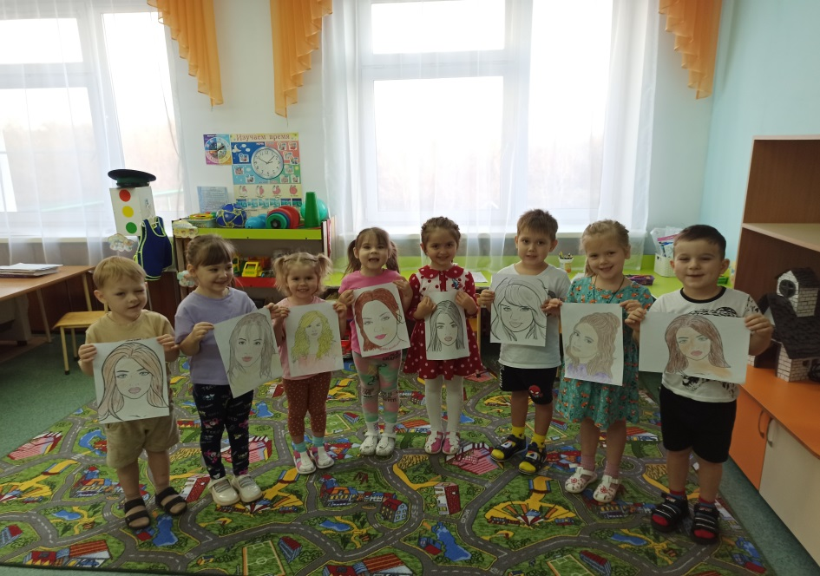

**Образовательная область «Социально – коммуникативное развитие»**  
-словесные игры  
«Назови ласково»  
«Как зовут маму»  
-сюжетно- ролевые игры  
«Семья»  
«Встречаем гостей» (сервировка стола)  
«Кафе»  
«Больница»  
«Парикмахерская»  
«Мамин день рождения»  
- игра- драматизация по сказке «Мама для мамонтенка»  
-разыгрывание сценки «Мамины помощники»  
-дидактическая игра «Подбери животным маму»  
-режиссерская игра по сказке «Волк и семеро козлят»

**Образовательная область «Речевое развитие»**  
-заучивание стихотворений о маме  
-стихи- инсценировки  
«Разноцветный подарок» К. Синявский  
«Вы, ребята, к нам не лезьте, я стираю с мамой вместе»  
-интервью у детей «Пожелания для мамы»  
-загадки о маминых украшениях  
-составление рассказов о маме  
-пословицы и поговорки о маме.Всякой матери свое дитя мило.Сердце матери лучше солнца греет.Материнская рука на ласку, что пух, мягка.Материнская забота на дне моря спасет.У дитя заболит пальчик, а у матери сердце.Кто матери не послушает, тот в беду попадет.Нет милее дружка, чем родима матушка.При солнышке тепло, при матушке добро.Все купишь, а отца и матери не купишь.  
- чтение художественных произведений:  
«Волк и семеро козлят» русская народная сказка  
«Айога» ненецкая народная сказка  
А.Барто «Разлука»  
Б. Емельянов «Мамины руки»  
Э.Мошковская «Я маму мою обидел…»  
Н. Саконская «Разговор о маме»  
Е Благинина «Посидим в тишине»  
Е Благинина «Огонек»  
К. Д. Ушинский «При солнышке тепло, при матери добро»  
Е. Благинина «Мамин день»  
Демыкина Г. «Мама»  
И.И.Косяков «Все она»

**Образовательная область «Физическое развитие»**  
-пальчиковая гимнастика:  
Помощник  
Посуду моет наш Антошка.    (Потирают ладошки друг о друга) – «моют посуду».  
Моет вилку, чашку, ложку.  
Вымыл блюдце и стакан,  (Разгибают пальцы из кулачка, начиная с мизинца.)  
И закрыл покрепче кран.         (Выполняют имитирующее движение.)  
  
Наши мамы  
Много мам на белом свете,  
Всех их очень любят дети!   (Разводят руки в стороны, затем крепко обхватывают себя за плечи.)  
Журналист и инженер,  
Повар, милиционер,  
Швея, кондуктор и учитель,  
Врач, парикмахер и строитель -  
(Поочередно сгибают пальчики, начиная с мизинца, сначала на одной, затем на другой руке.)  
Мамы разные нужны,    (Сжимают обе ладошки в «замочек».)  
Мамы разные важны!  
Помощники  
Дружно маме помогаем –  
Пыль повсюду вытираем. ( движения по тексту)  
Мы белье теперь стираем  
Полощем, отжимаем.  
Подметаем все кругом –  
И бегом за молоком.  
Маму вечером встречаем,  
Двери настежь открываем.  
Дружная семья  
Этот пальчик – дедушка, (загибаем поочередно пальцы, начиная с большого)  
Этот пальчик – бабушка,  
Этот пальчик – папочка,  
Этот пальчик – мамочка,  
А вот этот пальчик – я,  
Вместе – дружная семья! (хлопаем в ладоши)  
-подвижные игры  
«Курочка и цыплята»  
«Гуси- гуси»  
«Кошка и котята»  
**Образовательная область «Художественно – эстетическое развитие»**

•        аппликация  «Чашечка чая для мамы»